Международный союз электросвязи  Бюро стандартизации Бюро развития  электросвязи электросвязи | 

 |  | Женева, 9 апреля 2008 года
Осн.: | Циркуляр 204 БСЭ | Осн.: Циркуляр /04 БРЭ
Для контактов:  Тел.:  Факс:  Эл. почта: | Тим Келли (Tim Kelly)  +41 22 730 5111  +41 22 730 5853  Tim.kelly@itu.int | Для контактов: Андрей Унтила (Andrei Untila) Региональное отделение МСЭ, Москва, Российская Федерация  Тел.: +7 495 540 6070  Факс: +7 495 540 6073  Эл. почта: andrei.untila@itu.int
– Администрациям Государств – Членов Союза
– Членам Секторов МСЭ-Т и МСЭ-D
– Ассоциированным членам МСЭ-Т и МСЭ-D
Копии:
– Председателям и заместителям председателей исследовательских комиссий МСЭ-Т и МСЭ-D
- Директору Бюро радиосвязи

Предмет: | Региональный форум МСЭ по вопросам развития 2008 года: "Преодоление разрыва в области стандартизации ИКТ в развивающихся странах", для государств СНГ, ЦВЕ и Балтии, Ташкент, Узбекистан, 10-11 июня 2008 года, и Подготовительное собрание к ВАСЭ-08 для стран СНГ, Ташкент, Узбекистан,  12-13 июня 2008 года

Уважаемая госпожа,
Уважаемый господин,
1 В соответствии с результатами ВАСЭ-04, ВКРЭ-06 и АР-07, а также согласно Резолюции 123 (Пересм. Анталия, 2006 г.), хотели бы сообщить вам, что Региональный форум МСЭ по вопросам развития для государств СНГ, ЦВЕ и Балтии, посвященный в 2008 году теме "Преодоление разрыва в области стандартизации ИКТ в развивающихся странах", состоится в Ташкенте 10-11 июня 2008 года. Собрание проводится по любезному приглашению администрации электросвязи Узбекистана. После него состоится региональное Подготовительное собрание к ВАСЭ-08 для СНГ, которое будет проходить в том же месте с 12 по 13 июня 2008 года и организуется Региональным содружеством в области связи (РСС). Открытие Форума состоится в первый день его работы в 09 час. 30 мин. Собрание будет проходить в гостинице Dedeman Silk Road, Ташкент.
2 Региональный Форум МСЭ по вопросам развития (который состоится 10-11 июня) предназначен для руководителей министерств и национальных регуляторных органов, занимающихся вопросами ИКТ, операторов и поставщиков услуг электросвязи в регионе, которым необходимо быть в курсе последних изменений в вопросах стандартизации в области электросвязи/ИКТ, а также больше узнать о деятельности МСЭ, в частности его исследовательских комиссий. Кроме того, на Форуме будут освещены пути и средства укрепления сотрудничества и расширения участия в работе, проводимой МСЭ в области стандартизации, а также более широкого внедрения стандартов МСЭ в странах СНГ, ЦВЕ и регионе балтийских государств. Форум также послужит уникальным местом, где национальные и иностранные операторы, активно действующие в регионе, смогут обменяться профессиональной информацией. Кроме того, на нем будут рассмотрены в рамках Резолюции 123 (Пересм. Анталия, 2006 г.), соответствующие резолюции АР-07 (Женева, 2007 г.), ВКРЭ-06 (Доха, 2006 г.) и ВАСЭ-04 (Флорианополис, 2004 г.), которые направлены на преодоление разрыва в стандартизации между развивающимися и развитыми странами.
3 В Форуме могут принять участие все Государства – Члены МСЭ, Члены и Ассоциированные члены Секторов, а также любое лицо из страны, являющейся членом МСЭ, которое пожелает внести свой вклад в работу Форума. К таким лицам относятся также члены международных, региональных и национальных организаций. Участие в Форуме является бесплатным.
4 Подготовительное собрание к ВАСЭ-08 для стран СНГ (которое состоится 12-13 июня) направлено на координацию мнений в данном регионе по вопросам, которые считаются имеющими особое значение, с целью свести предложения воедино и представить их в качестве региональных предложений на Всемирной ассамблее по стандартизации электросвязи (ВАСЭ-08) МСЭ, которая состоится в Йоханнесбурге, Южная Африка, 21–30 октября 2008 года, непосредственно перед Глобальным симпозиумом по стандартам на тему "Преодоление разрыва в области стандартизации ИКТ", который состоится 20 октября в том же месте. В Подготовительном собрании к ВАСЭ-08 могут принять участие только Государства – Члены МСЭ и Члены Секторов из стран СНГ, а также представители других региональных организаций. (Примечание. − Для других европейских стран СЕПТ организует отдельное подготовительное собрание к ВАСЭ-08).
5 Предварительная программа Форума МСЭ по вопросам развития и Подготовительного собрания к ВАСЭ-08 представлена в Приложении 1 к настоящему документу, а информация практического характера – в Приложении 2. Форма для резервирования гостиницы содержится в Приложении 3, а форма для оказания визовой поддержки – в Приложении 4 (предельный срок 15 мая). Уточненная программа, выступления и соответствующая информация будут представлены на веб-сайте по следующему адресу: http://www.itu.int/ITU-T/wtsa-08/prepmeet/index.html#CIS.
6 Обсуждения будут проходить на английском и русском языках. Будут предоставлены услуги по синхронному переводу. Хотя в распоряжение участников будет предоставлена фотокопировальная техника, а также компьютеры с доступом в интернет и подключенные к принтерам, рекомендуется, насколько это возможно, иметь с собой портативные компьютеры с возможностью установления беспроводных соединений для доступа в беспроводную сеть, которая будет предоставлена в распоряжение в месте проведения мероприятий.
7 Имеем честь сообщить вам, что МСЭ предоставит для участия в этом мероприятии ограниченное количество стипендий странам в регионе, удовлетворяющим необходимым критериям, по одной на страну, для покрытия расходов, связанных с проездом, пребыванием и прочих расходов. Число делегатов от одной страны не ограничено. Просим участников, которым требуется стипендия, заполнить прилагаемую форму запроса на стипендию, которая содержится в Приложении 5, и вернуть ее в МСЭ не позднее 15 мая 2008 года.
8 Просим принять к сведению, что регистрация участников Форума и Подготовительного собрания к ВАСЭ-08 будет проводиться исключительно в онлайновой форме на веб-сайте по следующему адресу: http://www.itu.int/ITU-T/wtsa-08/prepmeet/index.html#CIS. С тем чтобы мы могли предпринять необходимые действия в связи с организацией Форума и Подготовительного собрания к ВАСЭ-08, были бы вам признательны, если бы вы зарегистрировались в максимально короткий срок, но не позднее 30 мая 2008 года.
- Напоминаем, что для въезда в Узбекистан и пребывания там гражданам определенных государств необходима виза. В таком случае визу следует запрашивать и получать в учреждении (посольстве или консульстве), представляющем Узбекистан в вашей стране. Участники, которым для получения въездной визы необходима поддержка принимающей страны, должны сообщить свои паспортные данные (форма для оказания визовой поддержки находится в Приложении 4) и номер факса г-же Умиде Рахматджановне МУСАЕВОЙ (Ms. Umida Rakhmatdzhanova MUSAEVA) (musaeva@aci.uz) до 15 мая 2008 года.

С уважением,

Малколм Джонсон  Директор  Бюро стандартизации электросвязи | Сами Аль-Башир Аль-Моршид  Директор  Бюро развития электросвязи

Приложения: 5
ПРИЛОЖЕНИЕ 1
(к Циркуляру 204 БСЭ – Циркуляру 04/БРЭ)
Региональный форум МСЭ по вопросам развития 2008 года для стран Содружества независимых государств (СНГ), Центральной и Восточной Европы (ЦВЕ) и Балтии
"Преодоление разрыва в области стандартизации ИКТ в развивающихся странах"
Ташкент, Узбекистан, 10-11 июня 2008 года
С последующим
Региональным подготовительным собранием к ВАСЭ-08 для стран СНГ
Tашкент, Узбекистан, 12-13 июня 2008 года
Предварительная программа

 | Региональный форум МСЭ по вопросам развития: вторник, 10 июня
9:30–10:15 | Вступительные замечания:  Приветствие и основные выступления
10:15–10:45 | Перерыв на кофе
10:45–12:15 | Заседание 1: Разрыв в области стандартизации ИКТ и развития в странах СНГ, ЦВЕ и Балтии  Цели: На данном заседании будет проанализирована сложившаяся ситуация в области стандартизации ИКТ; лицам, отвечающим за формирование политики, из стран региона будет предоставлена возможность высказать свои потребности на будущее. На заседании будет также сделана презентация по вопросу о разрыве в области стандартизации и увеличению цифрового разрыва, а также о том, что может быть сделано для их преодоления.
12:15–13:30 | Обед
13:30–15:00 | Заседание 2: Обзор деятельности МСЭ и как принять в ней участие  Цели: На данном заседании будет дан обзор деятельности МСЭ, уделяя особое внимание конкретным видам деятельности, касающимся стран СНГ, ЦВЕ и Балтии. Будут специально рассмотрены решения, принятые последней Полномочной конференцией 2006 года, касающиеся преодоления разрыва в области стандартизации (Резолюция 123 ПК-06), а также деятельность, осуществленная тремя Секторами МСЭ. Будут предоставлены также практические рекомендации, касающиеся участия в деятельности МСЭ.
15:00–15:30 | Перерыв на кофе
15:30–17:00 | Заседание 3: Вопросы развития в странах СНГ, ЦВЕ и Балтии  Цели: Данное заседание будет посвящено в основном деятельности МСЭ-D по содействию развитию и внедрению ИКТ. Будут рассмотрены следующие темы: применение ИКТ и кибербезопасность, развитие технологий и сетей, создание потенциала и работа исследовательских комиссий МСЭ-D. На заседании будет сделана презентация деятельности зонального представительства МСЭ-D в Москве.
 | Среда, 11 июня
09:30–10:45 | Заседание 4: Текущие наиболее актуальные вопросы деятельности МСЭ в области стандартизации  Цели: На данном заседании будут рассмотрены текущие вопросы стандартизации в МСЭ-Т. Каждая тема будет представлена в ее различных аспектах: технологии, эволюция и тенденции, текущие и будущие исследования, а также новые услуги, которые могут появиться на основе новых технологий, в частности, концентрируя внимание на том, каким образом они могут послужить странам СНГ, ЦВЕ и Балтии. Вопросы для обсуждения будут включать конвергенцию фиксированной и подвижной связи, мультимедиа, вопросы, касающиеся оптических транспортных сетей и широкополосного доступа, передачи голоса по протоколу Интернет (VoIP), доступности, ИКТ и изменений климата.
10:45–11:00 | Перерыв на кофе
11:00–12:30 | Заседание 5: Международные стандарты и руководства в области радиосвязи  Цели: На заседании будет рассмотрен процесс разработки стандартов в рамках МСЭ-R с акцентом на сотрудничество с внешними организациями и участие развивающихся стран, а также на то, как обеспечить эффективное участие в деятельности МСЭ-R. Будут также представлены предложения о том, как решить проблемы разрыва в области стандартизации в части, касающейся радиосвязи.
12:30–14:00 | Обед
14:00–15:30 | Заседание 6: Вопросы безопасности и регулирования  Цели: На данном заседании будут проанализированы стандарты в области безопасности и текущая деятельность по стандартизации в области безопасности. Будет проведена оценка того, имеют ли развивающиеся страны и страны с переходной экономикой какие-либо особые потребности в области безопасности, которые еще не учтены в текущей работе. Вопросы в области безопасности будут включать кибербезопасность, борьбу со спамом и управление идентификацией. Также будут рассмотрены вопросы регулирования и роль регуляторов и регуляторных органов. Будет сделана презентация результатов Глобального симпозиума для регуляторных органов, состоявшегося в этом году, на котором рассматривалась тема совместного использования инфраструктуры.
15:30–16:00 | Перерыв на кофе
16:00–17:00 | Заседание 7: Сети последующих поколений (СПП): тенденции развития и сценарии перехода  Цели: На данном заседании будет освещена эволюция СПП и будущие перспективы для соответствующих технологий доступа, обслуживания и сетевой архитектуры, уделяя особое внимание конвергенции, бытовым, офисным и подвижным применениям, платформам на основе IP, сетям с множественным доступом, а также соответствующим бизнес-моделям для СПП. Кроме того, на заседании будут рассмотрены принципы начисления платы и учета для СПП, а также сценарии перехода к СПП, включая соответствующие вопросы экономики и политики на региональном уровне.
17:00–17:30 | Выводы и подведение итогов
Региональное подготовительное собрание к ВАСЭ-08 для стран СНГ
Tашкент, Узбекистан, 12-13 июня 2008 года

 | Региональное подготовительное собрание к ВАСЭ-08: 12 июня 2008 года
09:00–09:30 |  | Открытие и представление ведущих
09:30–10:45 |  | Заседание A: Брифинг по подготовке к ВАСЭ  Цели: На заседании будут проанализированы основные итоги ВАСЭ-04 (Флорианополис, 2004 г.), а также состояние подготовительных работ к ВАСЭ-08, включая предполагаемых участников, цели ВАСЭ-08 и информацию, касающуюся организационных работ. Будет также предоставлена информация о Глобальном симпозиуме по стандартизации, который состоится 20 октября 2008 года, непосредственно перед ВАСЭ-08.
10:45–11:00 |  | Перерыв на кофе
11:00–12:30 |  | Заседание B: ВАСЭ-08 – основные вопросы для программы и методов работы МСЭ-T  Цели: На заседании будут проанализированы основные Резолюции и Рекомендации ВАСЭ и рассмотрены изменения, которые предлагается внести на ВАСЭ-08. Будут также рассмотрены вероятные актуальные проблемы, стоящие в повестке дня ВАСЭ-08, включая возможное изменение структуры исследовательских комиссий, и будет предоставлена контактная информация для соответствующих групп КГСЭ, работающих по переписке.
12:30–14:00 |  | Обед
14:00–15:30 |  | Заседание C: ВАСЭ-08 − Региональное подготовительное собрание  Цели: На последующих заседаниях будут обсуждены проблемы региона, определены вопросы, по которым необходимо подготовить проекты предложений, рассмотрены и приняты тексты предложений. В частности, региональное подготовительное собрание могло бы выработать позицию региона в отношении изменения структуры исследовательских комиссий.
15:30–16:00 |  | Перерыв на кофе
16:00–17:30 |  | Заседание C: ВАСЭ-08 − Региональное подготовительное собрание (продолжение)
 |  | 13 июня 2008 года
09:30–10:30 |  | Заседание D: ВАСЭ-08 − Региональное подготовительное собрание  Цели: На заседании будут обсуждены региональные проблемы, рассмотрены вопросы, касающиеся усовершенствования методов работы МСЭ-Т и предложения других региональных организаций.
10:30–11:00 |  | Перерыв на кофе
11:00–12:00 |  | Телемост с Японией (по согласованию с АТСЭ)
12:00–12:30 |  | Заседание E: ВАСЭ-08 − Региональное подготовительное собрание  Завершение обсуждения и обзор проектов текстов и позиций региона, включая предложения по кандидатурам на пост председателей и заместителей председателей исследовательских комиссий и КГСЭ для последующего принятия на ВАСЭ-08.
12:30–14:00 |  | Обед

ПРИЛОЖЕНИЕ 2
(к Циркуляру 204 БСЭ – Циркуляру/04 БРЭ)

Информация практического характера

Место проведения
Гостиница "Dedeman Silk Road Tashkent"
Зал заседаний "Шелковый путь", 1-й этаж
Улица Амира Темура, C 4, No 7/8, Taшкент, 700000, Узбекистан
Teл.: +(998) 71 120 37 00, +(998) 71 134 85 85
Фaкс: +(998) 71 134 42 42
www.dedeman.com
Регистрация
Регистрация будет проводиться исключительно в онлайновом режиме по адресу: http://www.itu.int/ITU-T/wtsa-08/prepmeet/index.html#CIS. Для того чтобы мы могли предпринять необходимые действия в отношении организации данного Форума и Подготовительного собрания к ВАСЭ, мы были бы вам весьма признательны, если бы вы зарегистрировались как можно скорее, однако не позднее 30 мая 2008 года.
Регистрация на месте начнется во вторник, 10 июня 2008 года, в 09 час. 00 мин. в месте проведения Форума, на 1-м этаже зала заседаний "Шелковый путь" в гостинице "Dedeman Silk Road Tashkent".
Рабочие языки
Работа Форума будет проходить на английском и русском языках с синхронным переводом.
Размещение в гостинице
Гостиница Dedeman Silk Road Tashkent****
Улица Амира Темура, C 4, No 7/8, Taшкент
700000, Узбекистан
Teл.: +(998) 71 120 37 00, +(998) 71 134 85 85
Фaкс: +(998) 71 134 42 42
www.dedeman.com
Размещение стипендиатов предусматривается в этой же гостинице.
Гостиница находится в 8 километрах от ташкентского международного аэропорта, в центре Ташкента. Она же будет являться местом проведения самого Форума.
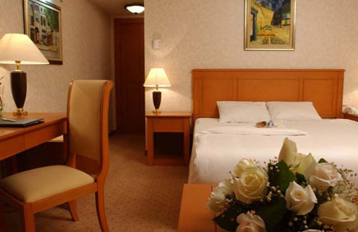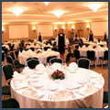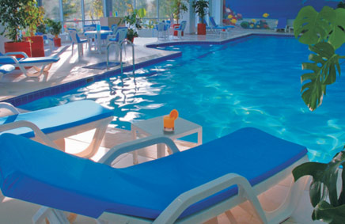

Тип комнаты | Специальные тарифы
Стандартный номер | 65,00 долларов США
Двухместный номер | 85,00 долларов США
Номер deluxe | 70,00 долларов США
Номер "полулюкс" | 250,00 долларов США
Дополнительная кровать – 20 долларов США, за исключением номеров "люкс". Сопровождающий гость проживает бесплатно в номерах "люкс".
Стоимость одноместного и двухместного номеров включает обильный завтрак-шведский стол и все местные налоги.
Бесплатное пользование центром здорового образа жизни (закрытый и открытый плавательные бассейны, сауна, гимнастический зал).
Все гостиничные номера оборудованы средствами бесплатного неограниченного доступа к услугам беспроводного интернета.
Зона общего пользования оборудована средствами бесплатного доступа к услугам беспроводного интернета.
Все вышеупомянутые тарифы номеров в гостинице действуют до 31.12.2008 г.
InterContinental, Taшкент*****
Улица A.Teмура, 107A,
Taшкент, 100084, Узбекистан
Teл.: (998 71) 1207000 доб. 4229
Фaкс: (998 71) 1206459
www.ihg.com
Открывшаяся в 1997 году, заслужившая признание 5-звездочная гостиница имеет идеальное место расположения на территории бизнес-парка, неподалеку от национального банка Узбекистана, торгового центра и центра электросвязи, рядом с озером и вблизи основного места проведения ярмарок, недалеко от центра города. Расстояние от международного аэропорта – 10 км или 20 минут езды. Расстояние до центра города – 5 км.
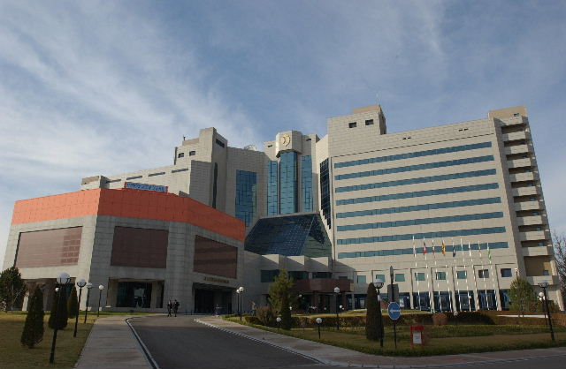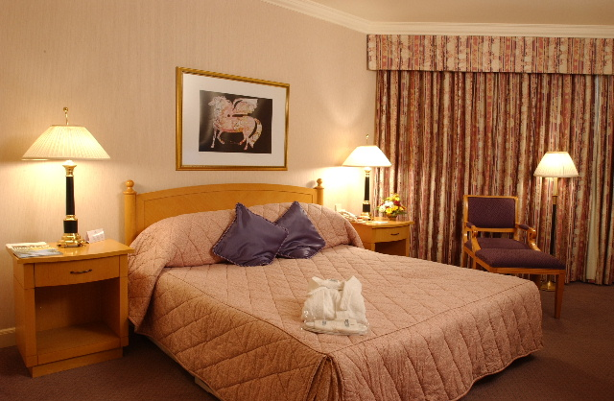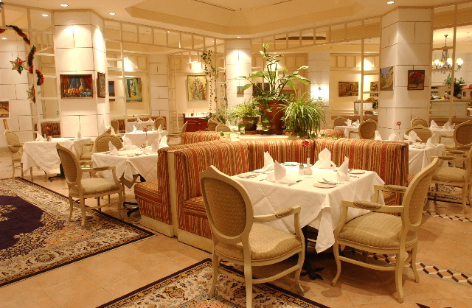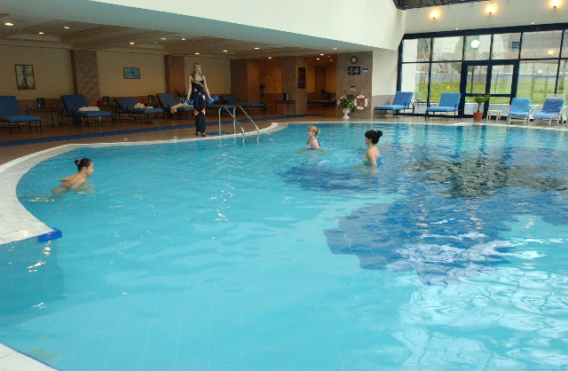

Тип комнаты | Специальные тарифы
Стандартный номер | 130,00 долларов США
Двухместный номер | 168,00 долларов США
Номер повышенной комфортности | 150,00 долларов США
Номер "полулюкс" | 300,00 долларов США
Стоимость номера включает полный американский завтрак – шведский стол. Бесплатными также являются: текущая регистрация прибытия/освобождение номера, хранение багажа, пользование сейфом в номере, обеспечение круглосуточной безопасности, круглосуточные услуги фитнесс-центра, круглосуточные услуги гимнастического зала; пользование плавательным бассейном, парилкой и сауной в часы их работы, доступ к беспроводному интернету в холле гостиницы. Имеется также пункт обмена валюты и билетная касса авиакомпании "Lufthansa".
Оплата услуг производится кредитной картой гостя (American Express/Visa/EuroMaster card) или банковским переводом.
Гостиница Radisson SAS, Taшкент****
Улица A.Teмура, 88
Taшкент, 100084, Узбекистан
Teл.: +998 71 1204900
Фaкс: +998 71 1204902
www.radissonsas.com
Гостиница Radisson SAS в Ташкенте расположена на улице Амира Темура, в самом центре банковского и делового квартала. Гостиница находится в 15 минутах езды от международного аэропорта и имеет 111 прекрасно оборудованных номеров со всеми современными удобствами: индивидуально регулируемый обогрев и система кондиционирования воздуха, телефоны с прямым набором номера и порт доступа в интернет, электронный сейф, телевизор с настройкой на 24 всемирных канала, ванная комната с ванной, минибар и сушилка для волос. В гостинице имеются 2 бара, 2 ресторана, фитнесс-центр (плавательный бассейн, сауна и гимнастический зал), бизнесс-центр, оборудованный всеми необходимыми средствами и обеспечивающий круглосуточный доступ, услуги прачечной и химчистки, открытая стоянка для автомашин, пункт обмена валюты.
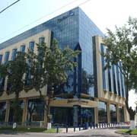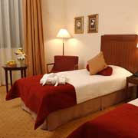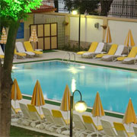

Тип комнаты | Специальные тарифы
Стандартный одноместный номер | 85 долларов США
Стандартный двухместный номер | 115 долларов США
Номер "полулюкс" | 200 долларов США
Бизнес-люкс | 350 долларов США
Вышеуказанные тарифы включают:
– открытый завтрак-шведский стол;
– пользование фитнесс-центром: плавательным бассейном, сауной и гимнастическим залом;
– пользование бесплатным интернетом в номере и беспроводным интернетом во всех зонах общего пользования;
– НДС.
Время регистрации прибытия в гостиницу – 14 час. 00 мин., а освобождения номера – 12 час. 00 мин. (дня).
Оплату проживания можно произвести с использованием основных кредитных карт: Visa, AmEx, MasterCard, Diners Club, JCB или наличными.
Участникам, нуждающимся в резервировании номера в гостинице, предлагается заполнить ФОРМУ ДЛЯ РЕЗЕРВИРОВАНИЯ ГОСТИНИЦЫ И ТРАНСФЕРТА (Приложение 3) и направить ее национальному координатору, г-же Умиде Мусаевой, старшему специалисту Департамента координации международных связей Агентства связи и информации Узбекистана, по факсу: + 998 71 139-87-82 или электронной почте: musaeva@aci.uz, не позднее 15 мая 2008 года (телефон для справок: +998 71 138-41-41).
Обеспечение транспортом
Делегатам будет предоставляться транспорт для проезда из аэропорта до соответствующих гостиниц, а также из гостиниц до места проведения Форума и обратно. Если по прибытии в Ташкент вам нужно будет доехать от аэропорта до соответствующей гостиницы и от гостиницы до аэропорта в день вашего отъезда, укажите, пожалуйста, соответствующую информацию в Приложении 3.
Аэропорт
В настоящее время в Узбекистане имеется двенадцать аэропортов, которые эксплуатируются национальной авиакомпанией "Узбекские авиалинии". Пять из них, а именно: ташкентский, самаркандский, бухарский, ургенчский и термезский аэропорты, являются международными.
Ташкентский международный аэропорт полностью отвечает международным стандартам и требованиям ИКАО и принимает все типы воздушных судов. После капитального ремонта пассажирский терминал, обслуживающий международные авиарейсы, обеспечивает максимальный уровень удобств и обслуживания пассажиров. Он способен обслуживать до одной тысячи пассажиров в час и свыше двадцати миллионов пассажиров ежегодно.
Время проезда от центра города до аэропорта – 15−30 минут. Виды наземного транспорта – такси, маршрутное такси, автобус.
Требования, касающиеся въезда на территорию Республики Узбекистан, и информация относительно получения виз
Просьба к участникам, которым требуется въездная виза в Республику Узбекистан, заблаговременно связаться с местным посольством/консульством Республики Узбекистан для получения соответствующей информации.
Визы выдаются иностранным гражданам в дипломатических или консульских миссиях Республики Узбекистан за рубежом на основании письма визовой поддержки (разрешение от министерства иностранных дел Узбекистана).
В консульском бюро ташкентского международного аэропорта визы могут быть выданы только тем иностранным гражданам, которые прибывают из стран, не имеющих дипломатических или консульских миссий Республики Узбекистан. В этом случае требуется визовая поддержка от принимающей администрации.
Просьба к участникам, которым требуется визовая поддержка, заполнить форму для оказания визовой поддержки (Приложение 4 к письму-приглашению) и направить ее вместе с копией паспорта национальному координатору, г-же Умиде Мусаевой, по факсу: + 998 71 139-87-82 или электронной почте: musaeva@aci.uz, не позднее 15 мая 2008 года (телефон для справок: +998 71 138-41-41).
Узбекистан имеет двусторонние соглашения о безвизовом обмене с Азербайджаном, Aрменией, Беларусью, Грузией, Kaзахстаном, Moлдовой, Россией, Украиной, а также Кыргызстаном.
Информация общего характера
Республика Узбекистан расположена в междуречье Амударьи и Сырдарьи и занимает территорию в 447 400 квадратных километров. Протяженность территории с запада на восток составляет 1425 км, а с севера на юг – 930 км. На севере Узбекистан граничит с Казахстаном, на востоке и юго-востоке – с Кыргызстаном и Таджикистаном, на западе – с Туркменистаном и на юге с Афганистаном.
Узбекистан является древнейшим государством в Центральной Азии, имеющим двадцатипятивековую историю, – страной с устоявшимся особым историческим и культурным сообществом, отличным от других регионов. В последнее время интерес к Узбекистану, как месту туризма, значительно возрос, а следовательно из года в год растет и диапазон возможностей для путешествия и услуг предоставляемых местными туроператорами, стремящимися привлечь все большее число туристов для ознакомления с этим удивительным местом.
На территории Узбекистана есть много городов, где расположены сотни архитектурных памятников, относящихся к различным эпохам. К их числу относятся Самарканд, Бухара, Хива, Шахризабс, Термез и Коканд. Эти города в свое время являлись центрами науки и искусства.
Великий шелковый путь, одно из самых значительных достижений в истории мировой цивилизации, также пролегал через эти города.
Страхование
Для въезда на территорию Узбекистана наличие страховки не обязательно.
Требования в отношении прививок и медицинские пункты
Наличие прививок не требуется. Медицинское обслуживание будет обеспечено на месте с немедленной доставкой и приемом в больницу в случае острой необходимости. Первая медицинская помощь будет обеспечиваться на протяжении всего Форума.
Климат
Климат в Узбекистане резко континентальный, отличающийся значительным перепадом температур между дневным и ночным временем, а также между летом и зимой. Значения температур сильно колеблются в зависимости от времени года. Средняя температура января месяца опускается ниже
–6° C, а средняя температура в июне может подниматься выше +30–+32° C. Среднегодовое количество атмосферных осадков на равнинах составляет 120–200 мм, а в горных районах – 1000 мм. Объем выпадаемых осадков не велик, и поэтому земледелие в значительной степени является орошаемым.
Часовой пояс
Время в Узбекистане на 5 часов опережает среднее время по Гринвичу (GMT+5).
Обмен валюты
Национальной валютой Республики Узбекистан является узбекский сом. Все платежи должны осуществляться в национальной валюте. Пункты обмена валюты имеются в каждом городе Узбекистана. Иностранную валюту можно также обменять в бюро обмена валюты в гостиницах и банках.
Банки работают с 09 час. 00 мин. до 19 час. 00 мин. с понедельника по субботу.
Обменный курс на 25.03.2008 г.

# | Валюта |  | ЦБ | Покупка | Продажа
1 | Доллар США | 1 UZS | 1 300,03 | 1 311,00 | 1 313,00 | Доллар США
2 | Евро | 1 UZS | 2 042,22 | 2 020,00 | 2 050,00 | Евро
Электросвязь
В стране работают три компании-оператора фиксированной связи, а именно: JS "Uzbektelecom", JV "Est Telecom", JV "Buzton". Операторами подвижной связи являются: Uzdunrobita – фирменный знак "МТS" (GSM), Unitel – фирменный знак "Beeline" (GSM), Coscom (GSM), Rubicon Wireless Comm. (CDMA 800), UzbekTelecom-Mobile (CDMA 450).
Участники Форума могут получить доступ к интернету в соответствующих гостиницах и в месте проведения собрания. Высококачественные и дешевые услуги телефонной связи можно получить с использованием карт IP-телефонии. Код Ташкента +998 71. Стоимость местного звонка с обычного телефона составит 4 сома за одну минуту разговора. Для осуществления международных вызовов из Ташкента вам следует набрать 8 10 + код страны и города или следовать инструкциям, указанным на телефонной карте.
Безопасность
Безопасность будет гарантирована.
Напряжение электросети
Стандартное электропитание составляет 220 вольт, 50 Гц, внешний адаптер. В гостиницах имеются розетки с напряжением 220 вольт.

ПРИЛОЖЕНИЕ 3
(к Циркуляру 204 БСЭ – Циркуляру/04 БРЭ)

 | Региональный форум МСЭ по вопросам развития 2008 года: "Преодоление разрыва в области стандартизации ИКТ в развивающихся странах", для стран СНГ, ЦВЕ и Балтии, Ташкент, Узбекистан, 10-11 июня 2008 года  и  Подготовительное собрание к ВАСЭ-08, 12-13 июня 2008 года, Ташкент, Узбекистан

ФОРМА ДЛЯ РЕЗЕРВИРОВАНИЯ ГОСТИНИЦЫ И ТРАНСФЕРТА

Данную форму следует направить национальному координатору в Республике Узбекистан по факсу: + 998 71 139-87-81 или электронной почте: musaeva@aci.uz, info@aci.uz для обеспечения резервирования гостиницы и трансферта в аэропорт и из аэропорта

Информация о гостиницах – см. Приложение 2
Фамилия -----------------------------------------------------------------------------------------------------------------

Имя -----------------------------------------------------------------------------------------------------------------

Aдрес ------------------------------------------------------------------------ Teл.: ----------------------------

--------------------------------------------------------------------------------------- Фaкс: ---------------------------

--------------------------------------------------------------------------------------- Эл. почта: ---------------------

Название гостиницы ----------------------------------

--------------- одноместный/двухместный номер(а) по льготному тарифу регионального Форума по вопросам развития

с________________________ июня 2008 года пo ________________________ июня 2008 года

Дата ------------------------------------------------------ Подпись --------------------------------------------

ИНФОРМАЦИЯ, КАСАЮЩАЯСЯ ТРАНСФЕРТА

Транспортировка будет осуществляться из аэропорта до гостиниц и до места проведения Форума.

Дата прибытия |  | Время прибытия |  | РЕЙС №
Дата отъезда |  | Время вылета |  | РЕЙС №

ПРИЛОЖЕНИЕ 4
(к Циркуляру 204 БСЭ – Циркуляру/04 БРЭ)

Региональный форум МСЭ по вопросам развития 2008 года: "Преодоление разрыва в области стандартизации ИКТ в развивающихся странах", для стран СНГ, ЦВЕ и Балтии, Ташкент, Узбекистан, 10-11 июня 2008 года
и
Подготовительное собрание к ВАСЭ-08, 12-13 июня 2008 года, Ташкент, Узбекистан

Форма для оказания визовой поддержки (крайний срок 15 мая)
Используйте, пожалуйста, ПРОПИСНЫЕ буквы.

Фамилия и имя (имена):
Пол:
Должность:
Oрганизация:
Aдрес:
Teлефон:
Фaкс:
Гражданство:
Номер паспорта:
Дата выдачи:
Дата окончания срока действия:
Страна и город, в которых вы будете получать визу в Узбекистан:
Дата рождения:
Место рождения:
Дата прибытия:
Дата отъезда:

ПРИЛОЖИТЬ КСЕРОКОПИЮ ИЛИ СКАНИРОВАННУЮ КОПИЮ ВАШЕГО ОБЩЕГОСУДАРСТВЕННОГО ПАСПОРТА
Направьте, пожалуйста, по факсу или электронной почте эту должным образом заполненную форму не позднее 15 мая 2008 года, следующему сотруднику:

Г-жа Умида МУСАЕВА
Старший специалист
Департамент координации международных связей
Агентство связи и информации Узбекистана
тeл.: (+998-71) 138-4141
фaкс: (+998-71) 139-8782
эл. почта: musaeva@aci.uz, http://www.aci.uz
ПРИЛОЖЕНИЕ 5
(к Циркуляру 204 БСЭ – Циркуляру/04 БРЭ)

Региональный форум МСЭ по вопросам развития 2008 года: "Преодоление разрыва в области стандартизации ИКТ в развивающихся странах", для стран СНГ, ЦВЕ и Балтии, Ташкент, Узбекистан, 10-11 июня 2008 года
и
Подготовительное собрание к ВАСЭ-08, 12-13 июня 2008 года, Ташкент, Узбекистан
Верните, пожалуйста в: |  | Службу организации и вспомогательного обслуживания собраний (MOS) – БРЭ МСЭ  Женева (Швейцария) | Эл. почта: bdtfellowships@itu.int  Teл.: +41 22 730 5095  Фaкс: +41 22 730 5778
Просьба о выдаче стипендии должна быть представлена до 15 мая 2008 года
Участие женщин приветствуется
Страна:
Название администрации или организации:
Г-н/Г-жа:
(фамилия) (имя)
Должность:
Aдрес:

Teл.: ……………………….……. Фaкс: …………..…….………...
Эл. почта:
ПАСПОРТНЫЕ ДАННЫЕ:
Дата рождения: Гражданство:
Номер паспорта: Дата выдачи:
Где (место): Действителен до (дата):
УСЛОВИЯ
1 Одна стипендия на страну, удовлетворяющую необходимым критериям.
2 Суточные для покрытия расходов по проживанию, питанию, а также непредвиденных расходов.
3 Стипендиаты обязаны присутствовать с первого дня и до окончания работы Форума.
Подпись кандидата на получение стипендии: Дата:
ДЛЯ ПРИДАНИЯ ЗАКОННОЙ СИЛЫ ПРОСЬБЕ О ВЫДАЧЕ СТИПЕНДИИ, НИЖЕ ДОЛЖНЫ БЫТЬ ПРОСТАВЛЕНЫ ИМЯ И ПОДПИСЬ ДОЛЖНОСТНОГО ЛИЦА, НАЗНАЧАЮЩЕГО УЧАСТНИКА, СКРЕПЛЕННЫЕ ОФИЦИАЛЬНОЙ ПЕЧАТЬЮ.
Подпись: Дата:

